Практическое занятие №4
Математическая модель БТ
Представим БТ в виде соединения двух диодов и двух источников тока, которые добавляются для обеспечения протекания тока по запертому p-n переходу (рис. 1.9).

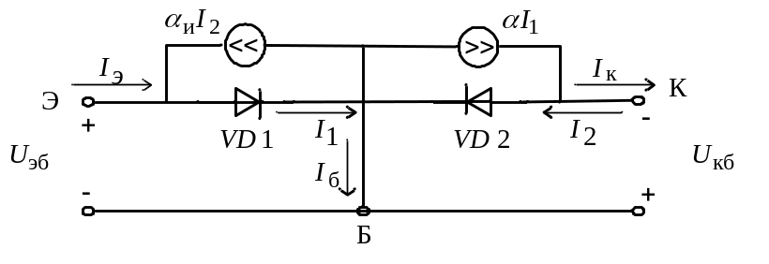
- коэффициент передачи эмиттерного тока в коллекторную цепь,
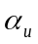- коэффициент при инверсном включении.
Рис. 1.9
Запишем соотношение между токами.
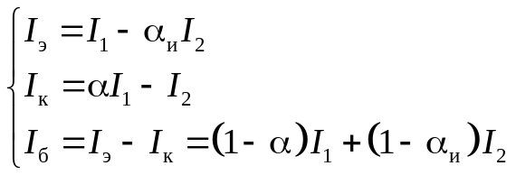. (1.12)
Из модели выпрямительного диода для эмиттерного и коллекторного перехода получим:
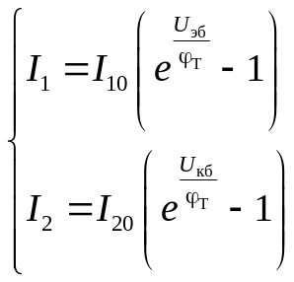. (1.13)
Выразим токи I₁₀ и I₂₀ через токи, протекающие по эмиттеру и коллектору в режиме холостого хода:
а) пусть I₁₀=0, U_{кб}<0, |U_{кб}|>>φ_{T}; решая систему уравнений для холостого хода цепи эмиттера
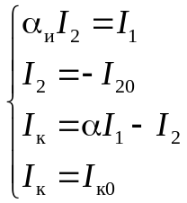,
получим 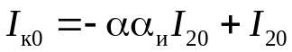 и 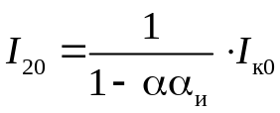. (1.14)
б) аналогично для холостого хода цепи коллектора
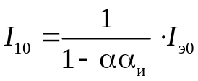 . (1.15)
Подставив (1.14) и (1.15) в (1.12) и (1.13), получим математическую модель БТ:
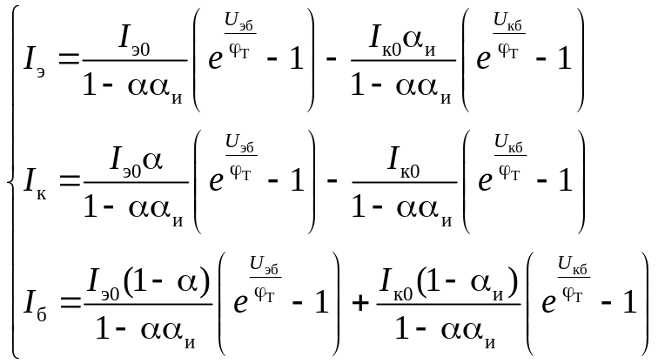 . (1.16)
В связи с тем, что с помощью U_{эб} сложно задать необходимое значение входного тока (например, тока базы I_{б}), перейдем к связи между токами, исключая из системы (1.16) величину U_{эб}:
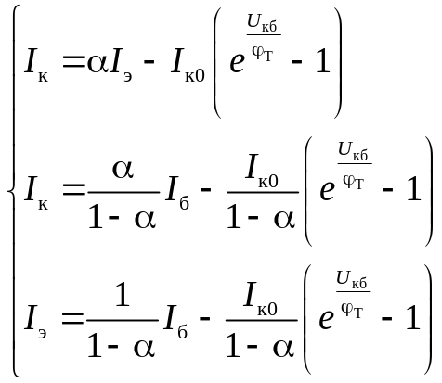 . (1.17)

В зависимости от состояния переходов, транзистор может находиться в следующих состояниях:
  - насыщение – оба перехода открыты (рис. 1.10); в этом состоянии транзистор эквивалентен замкнутому ключу, на переходах падает малое напряжение U_{кэ нас};

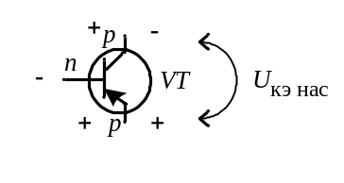
Рис. 1.10
2) отсечка – оба перехода закрыты (рис. 1.11); транзистор эквивалентен разомкнутому ключу;
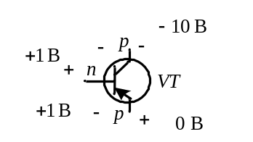
Рис. 1.11

3) активное состояние – коллекторный переход заперт, эмиттерный переход открыт; ток через коллекторный переход зависит от тока через эмиттерный переход (рис. 1.12).
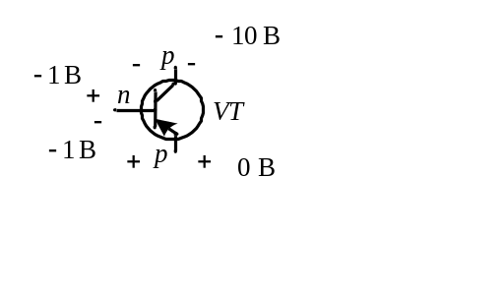
Рис. 1.12

Для активного состояния транзистора при U_{кб}<0 и |U_{кб}|>>φ_{T} из (1.17) получим:
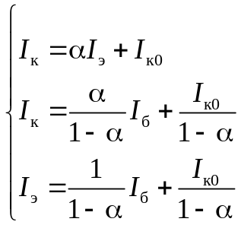 . (1.18)
Уравнения (1.18) – модель биполярного транзистора для активного состояния, где 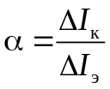 - коэффициент передачи эмиттерного тока в коллекторную цепь.
Если принять 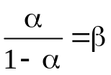, то из (1.18) получим
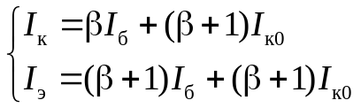, (1.19)
где 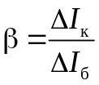 - коэффициент усиления по току в схеме с общим эмиттером. Обычно, β имеет значение десятков и сотен единиц.
В результате получаем зависимость тока коллектора I_{к} от напряжения U_{кэ} в виде (рис. 1.14):
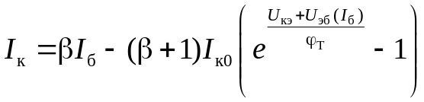, при U_{кэ} <0.
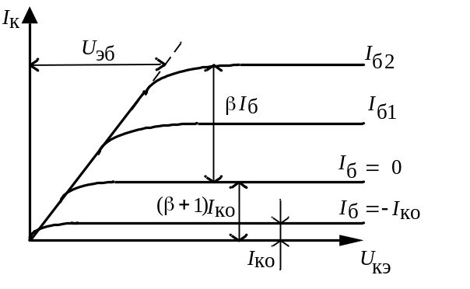
Рис. 1.14

Построение выходной ВАХ БТ и нагрузочной прямой

1.Исходные данные
Параметры БТ:  1) Транзистор маломощный  2) β  3) I_{Ко} = 1 мкА  4) U_{КЭмах} =15 В  5) I_{кдоп}=50 мА  6) P_{доп} = 500 мВт  7) Т=20⁰С | 8) U_{КЭнас}= 0.5 В при I_{кдоп}  VT  U_{вх}  I_{б}  I_{к}  I_{э}  U_{кэ}  R_{н}  +Е_{п}
Напряжение питания:  Сопротивление нагрузки: | Е_{п}  R_{н}

№пп | 1 | 2 | 3 | 4 | 5 | 6
β | 30 | 40 | 50 | 60 | 80 | 70
Eп, В | 10 | 12 | 15 | 10 | 20 | 12
Rн, Ом | 500 | 400 | 500 | 400 | 300 | 500

2. Построить выходную ВАХ БТ: I_{К}=f(U_{КЭ})| _{Iб=const} при T=20^{о}С используя модель:
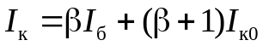.
3. Порядок построения (пример):
1) зададим ток базы I_{б}, определив его максимальное значение как: 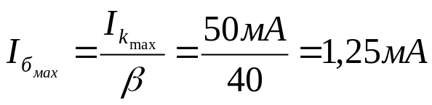.
I_{б}, мА | -I_{k0} | 0 | 0,25 | 0,5 | 0,75 | 1,0

2) зададим значения напряжения U_{кЭ} с учетом того, что U_{КЭдоп} = -15 В (см. параметры БТ)

 | U_{кЭ, В} | -0 | -2 | -4 | -6 | -8 | -10

- построить выходную ВАХ БТ по модели:

отсечка
насыщение
р.т.
I_{б2}
I_{б1}
I_{б}=0
I_{б}=-I_{к0}
I_{к1}
I_{к}
Е_{п}/R_{н}
Е_{п}
U_{кэ}
U_{Rн}
U

4) построить нагрузочную прямую:
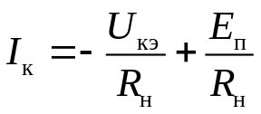
5) построить линии допустимого тока и напряжения:
U_{КЭдоп}, I_{Кдоп}.
6) провести линию допустимой мощности P_{доп} (см. например, рисунок):

